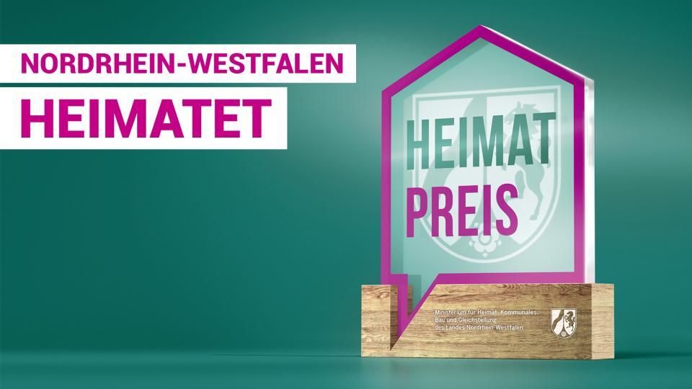

**Vorschlag für den „Heimat-Preis der Gemeinde Schwalmtal 2025“  
im Rahmen des Förderprogramms  
„Heimat.Zukunft.Nordrhein-Westfalen. Wir fördern, was Menschen verbindet“**

**Einreichungsfrist: 13. Juli 2025**

Angaben zum/zur Bewerber/in, Einzelperson/Gruppe oder Institution:

|  |  |
| --- | --- |
| Name, Vorname |  |
| Straße, Hausnummer |  |
| PLZ, Ort |  |
| E-Mail-Adresse |  |

Angaben zum/zur Ansprechpartner/in bzw. rechtliche Vertretung:

|  |  |
| --- | --- |
| Name, Vorname |  |
| Straße, Hausnummer |  |
| PLZ, Ort |  |
| E-Mail-Adresse |  |

Beschreibung der Aktivitäten der Person, des Vereins, der Institution oder Organisation unter Berücksichtigung der zur Vergabe des Heimat-Preises festgelegten Kriterien:

* Beitrag zur Erhaltung von Traditionen, zur Pflege des Brauchtums und zur Erhaltung und Stärkung des lokalen sowie regionalen Erbes, oder/und
* Beitrag zur Bewahrung und Stärkung der lokalen und regionalen Identität, oder/und
* Beitrag zur Bewahrung und Stärkung der Verwurzelung von Menschen in Schwalmtal, oder/und
* Beitrag zur Bewahrung und Stärkung der Gemeinschaft und des Zusammenhalts in Schwalmtal

In die Verarbeitung meiner Daten willige ich für den Zweck „Vergabe des Heimat-Preises 2024 in Schwalmtal“ ein. Die Verarbeitung meiner Daten erfolgt auf freiwilliger Basis.   
Ich habe das Recht, die erteilte Einwilligung jederzeit mit Wirkung für die Zukunft zu widerrufen. Die Rechtmäßigkeit der Verarbeitung bis zum Widerruf bleibt davon unberührt. Die dem Formular beigefügten Hinweise zum Datenschutz (Seite 3) habe ich zur Kenntnis genommen.

---------------------------------------- ---------------------------------------------  
Ort, Datum Unterschrift

**Informationen zum Datenschutz  
nach Artikel 13 EU-Datenschutzgrundverordnung (DSGVO) NRW  
Förderprogramm Heimat-Preis**

**Verantwortlicher:**Gemeinde Schwalmtal - Der Bürgermeister   
Markt 20  
41366 Schwalmtal  
Telefon: 02163/946-0   
Telefax: 02163/946-154  
E-Mail: info@schwalmtal.de  
Internet www.schwalmtal.de

**Datenschutzbeauftragter:**Kommunales Rechenzentrum Niederrhein (KRZN)   
Beauftragter für Datenschutz & IT-Sicherheit   
Friedrich-Heinrich-Allee 130   
47475 Kamp-Lintfort   
Telefon: 02842/9070-425   
E-Mail: datenschutz@krzn.de

**Aufsichtsbehörde:**Landesbeauftragte für Datenschutz und Informationsfreiheit NRW  
Kavalleriestr. 2-4  
40213 Düsseldorf  
Telefon: 0211/38424-0  
Telefax: 0211/38424-10  
E-Mail: poststelle@ldi.nrw.de  
Internet: www.ldi-nrw.de

**Zwecke, für die die personenbezogenen Daten verarbeitet werden:**   
Die vereins- und personenbezogenen Daten werden zweckgebunden für die Durchführung der Verleihung für den Heimatpreis in Schwalmtal verarbeitet.   
Darüber hinaus werden vereins- und personenbezogene Daten im Zusammenhang mit der Preisermittlung und Verleihung einschließlich der Berichterstattung hierüber auf der Internetseite der Gemeinde Schwalmtal, in Auftritten in Sozialen Medien, der Presse sowie dem Ministerium für Heimat, Kommunales, Bau und Gleichstellung des Landes NRW übermittelt.  
Sofern Sie Ihre personenbezogenen Daten nicht bereitstellen möchten, hätte dies zur Folge, dass Ihre Bewerbung nicht berücksichtigt werden kann.

**Dauer der Speicherung**:  
Die Daten werden für die Dauer der Aufgabenerledigung solange gespeichert, wie gesetzliche Aufbewahrungsfristen noch nicht abgelaufen sind.

**Rechte der betroffenen Personen:**  
Sie haben das Recht, Auskunft über die zu Ihrer Person gespeicherten Daten zu erhalten (Art. 15 DSGVO). Sollten unrichtige personenbezogene Daten verarbeitet werden, steht Ihnen ein Recht auf Berichtigung zu (Art. 16 DSGVO). Liegen die gesetzlichen Voraussetzungen vor, so können Sie die Löschung oder Einschränkung der Verarbeitung verlangen sowie Widerspruch gegen die Verarbeitung einlegen (Art. 17, 18 und 21 DSGVO). Darüber hinaus besteht ein Beschwerderecht bei der oben genannten Aufsichtsbehörde.

**Widerrufsrecht bei Einwilligung**   
Sie haben in die Verarbeitung Ihrer personenbezogenen Daten durch eine entsprechende Erklärung eingewilligt. Sie können Ihre Einwilligung jederzeit für die Zukunft widerrufen. Die Rechtmäßigkeit der aufgrund der Einwilligung bis zum Widerruf erfolgten Datenverarbeitung wird dadurch nicht berührt.